**ESTADISTICOS DESCRIPTIVOS**

**EDAD**

|  |  |  |  |  |  |  |
| --- | --- | --- | --- | --- | --- | --- |
| **Resumen del procesamiento de los casos** | | | | | | |
|  | Casos | | | | | |
| Válidos | | Perdidos | | Total | |
| N | Porcentaje | N | Porcentaje | N | Porcentaje |
| Edad | 44 | 100,0% | 0 | 0,0% | 44 | 100,0% |

|  |  |  |  |  |
| --- | --- | --- | --- | --- |
| **Descriptivos** | | | | |
|  | | | Estadístico | Error típ. |
| Edad | Media | | 49,20 | 1,041 |
| Intervalo de confianza para la media al 95% | Límite inferior | 47,10 |  |
| Límite superior | 51,30 |  |
| Media recortada al 5% | | 49,16 |  |
| Mediana | | 47,50 |  |
| Varianza | | 47,701 |  |
| Desv. típ. | | 6,907 |  |
| Mínimo | | 38 |  |
| Máximo | | 61 |  |
| Rango | | 23 |  |
| Amplitud intercuartil | | 14 |  |
| Asimetría | | ,240 | ,357 |
| Curtosis | | -1,353 | ,702 |

|  |  |  |  |  |  |  |
| --- | --- | --- | --- | --- | --- | --- |
| **Pruebas de normalidad** | | | | | | |
|  | Kolmogorov-Smirnova | | | Shapiro-Wilk | | |
| Estadístico | gl | Sig. | Estadístico | gl | Sig. |
| Edad | ,138 | 44 | ,035 | ,922 | 44 | ,005 |
| a. Corrección de la significación de Lilliefors | | | | | | |

No distribuye normal

**Edad**

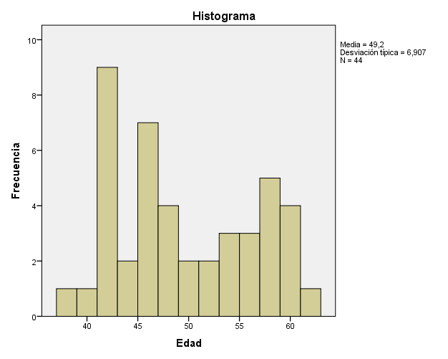

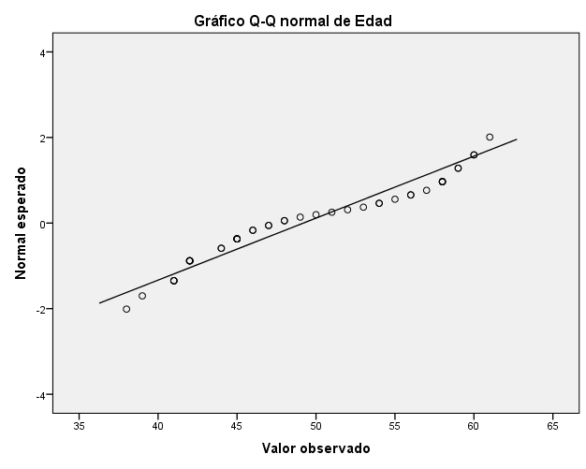

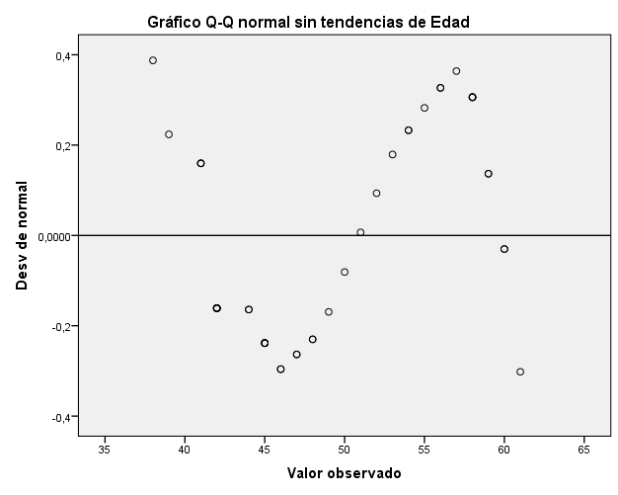

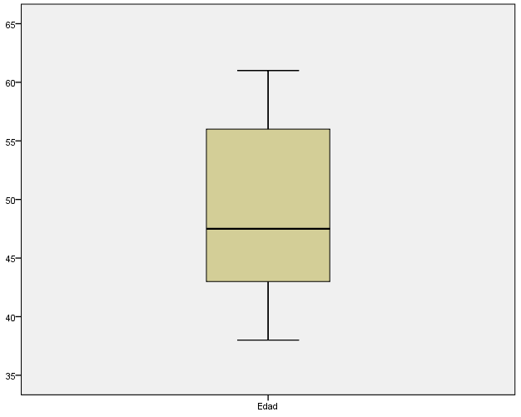

**PESO**

|  |  |  |  |  |  |  |
| --- | --- | --- | --- | --- | --- | --- |
| **Resumen del procesamiento de los casos** | | | | | | |
|  | Casos | | | | | |
| Válidos | | Perdidos | | Total | |
| N | Porcentaje | N | Porcentaje | N | Porcentaje |
| Peso | 44 | 100,0% | 0 | 0,0% | 44 | 100,0% |

|  |  |  |  |  |
| --- | --- | --- | --- | --- |
| **Descriptivos** | | | | |
|  | | | Estadístico | Error típ. |
| Peso | Media | | 61,0023 | 1,03339 |
| Intervalo de confianza para la media al 95% | Límite inferior | 58,9182 |  |
| Límite superior | 63,0863 |  |
| Media recortada al 5% | | 60,7101 |  |
| Mediana | | 60,0500 |  |
| Varianza | | 46,987 |  |
| Desv. típ. | | 6,85472 |  |
| Mínimo | | 48,90 |  |
| Máximo | | 81,70 |  |
| Rango | | 32,80 |  |
| Amplitud intercuartil | | 10,20 |  |
| Asimetría | | ,623 | ,357 |
| Curtosis | | ,654 | ,702 |

|  |  |  |  |  |  |  |
| --- | --- | --- | --- | --- | --- | --- |
| **Pruebas de normalidad** | | | | | | |
|  | Kolmogorov-Smirnova | | | Shapiro-Wilk | | |
| Estadístico | gl | Sig. | Estadístico | gl | Sig. |
| Peso | ,084 | 44 | ,200* | ,970 | 44 | ,296 |
| *. Este es un límite inferior de la significación verdadera. | | | | | | |
| a. Corrección de la significación de Lilliefors | | | | | | |

El peso distribuye normal

**Peso**

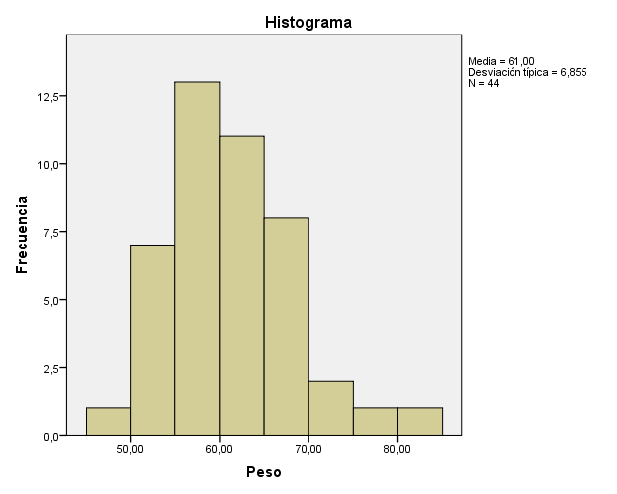

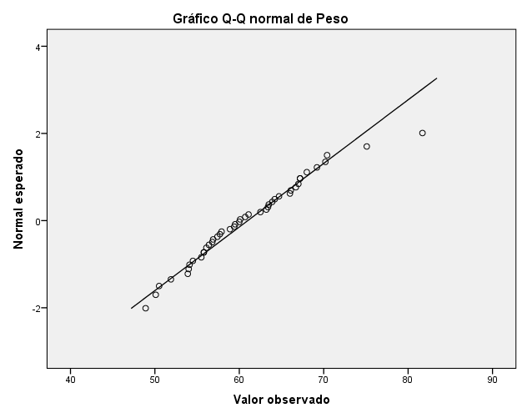

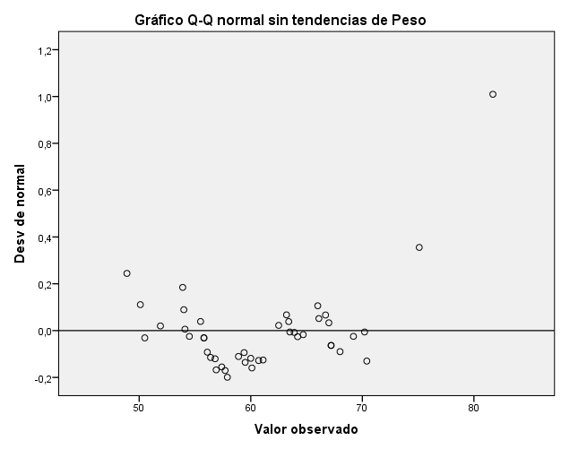

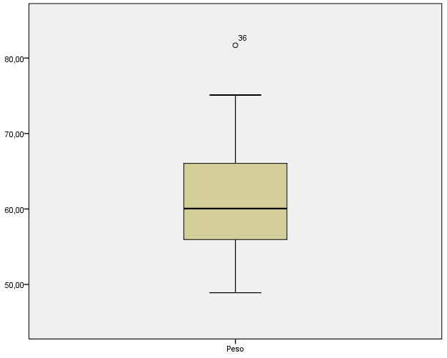

**ESTATURA**

|  |  |  |  |  |  |  |
| --- | --- | --- | --- | --- | --- | --- |
| **Resumen del procesamiento de los casos** | | | | | | |
|  | Casos | | | | | |
| Válidos | | Perdidos | | Total | |
| N | Porcentaje | N | Porcentaje | N | Porcentaje |
| Estatura | 44 | 100,0% | 0 | 0,0% | 44 | 100,0% |

|  |  |  |  |  |
| --- | --- | --- | --- | --- |
| **Descriptivos** | | | | |
|  | | | Estadístico | Error típ. |
| Estatura | Media | | 154,4727 | ,82768 |
| Intervalo de confianza para la media al 95% | Límite inferior | 152,8036 |  |
| Límite superior | 156,1419 |  |
| Media recortada al 5% | | 154,3722 |  |
| Mediana | | 154,5500 |  |
| Varianza | | 30,142 |  |
| Desv. típ. | | 5,49018 |  |
| Mínimo | | 142,70 |  |
| Máximo | | 173,50 |  |
| Rango | | 30,80 |  |
| Amplitud intercuartil | | 6,67 |  |
| Asimetría | | ,630 | ,357 |
| Curtosis | | 2,462 | ,702 |

|  |  |  |  |  |  |  |
| --- | --- | --- | --- | --- | --- | --- |
| **Pruebas de normalidad** | | | | | | |
|  | Kolmogorov-Smirnova | | | Shapiro-Wilk | | |
| Estadístico | gl | Sig. | Estadístico | gl | Sig. |
| Estatura | ,073 | 44 | ,200* | ,957 | 44 | ,099 |
| *. Este es un límite inferior de la significación verdadera. | | | | | | |
| a. Corrección de la significación de Lilliefors | | | | | | |

Distribuye normal

**Estatura**

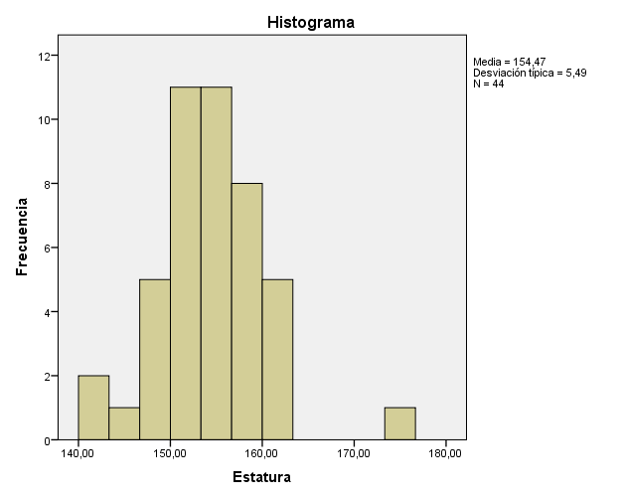

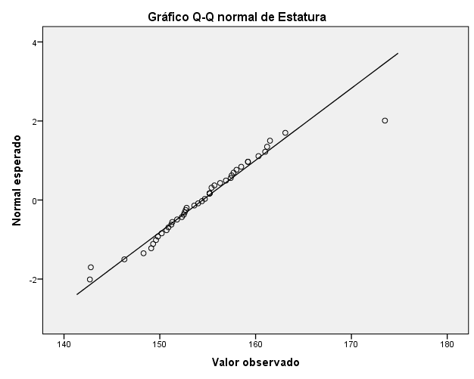

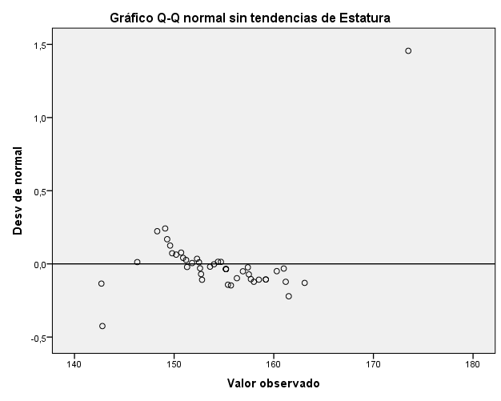

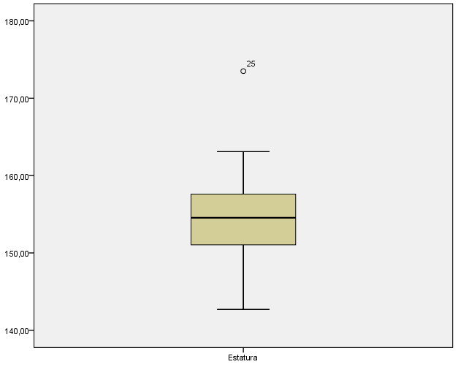

**IMC**

|  |  |  |  |  |  |  |
| --- | --- | --- | --- | --- | --- | --- |
| **Resumen del procesamiento de los casos** | | | | | | |
|  | Casos | | | | | |
| Válidos | | Perdidos | | Total | |
| N | Porcentaje | N | Porcentaje | N | Porcentaje |
| IMC | 44 | 100,0% | 0 | 0,0% | 44 | 100,0% |

|  |  |  |  |  |
| --- | --- | --- | --- | --- |
| **Descriptivos** | | | | |
|  | | | Estadístico | Error típ. |
| IMC | Media | | 25,5864 | ,42387 |
| Intervalo de confianza para la media al 95% | Límite inferior | 24,7315 |  |
| Límite superior | 26,4412 |  |
| Media recortada al 5% | | 25,4379 |  |
| Mediana | | 25,3500 |  |
| Varianza | | 7,905 |  |
| Desv. típ. | | 2,81165 |  |
| Mínimo | | 21,20 |  |
| Máximo | | 32,90 |  |
| Rango | | 11,70 |  |
| Amplitud intercuartil | | 4,15 |  |
| Asimetría | | ,691 | ,357 |
| Curtosis | | ,101 | ,702 |

|  |  |  |  |  |  |  |
| --- | --- | --- | --- | --- | --- | --- |
| **Pruebas de normalidad** | | | | | | |
|  | Kolmogorov-Smirnova | | | Shapiro-Wilk | | |
| Estadístico | gl | Sig. | Estadístico | gl | Sig. |
| IMC | ,078 | 44 | ,200* | ,956 | 44 | ,095 |
| *. Este es un límite inferior de la significación verdadera. | | | | | | |
| a. Corrección de la significación de Lilliefors | | | | | | |

Distribuye normal

**IMC**

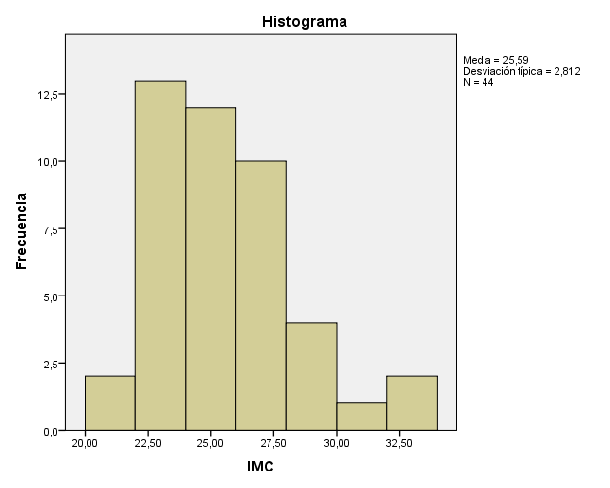

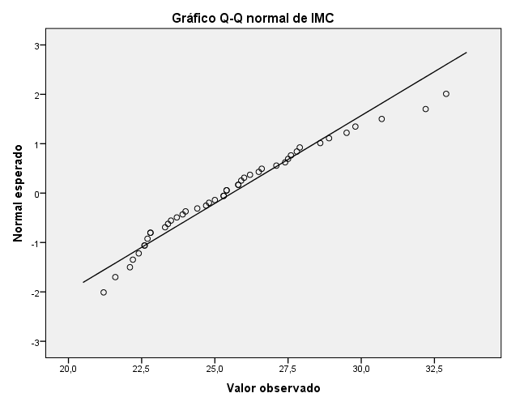

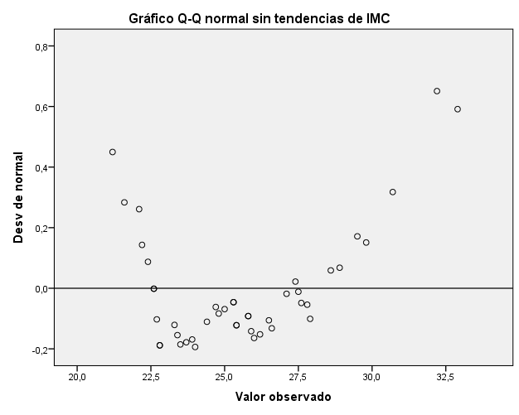

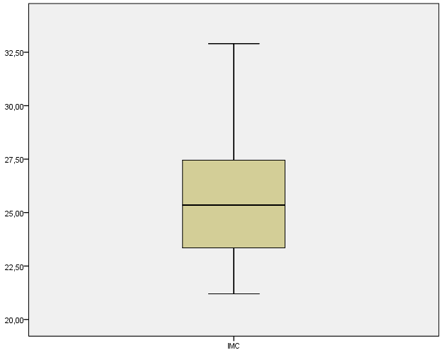

**DENSIDAD CORPORAL**

|  |  |  |  |  |  |  |
| --- | --- | --- | --- | --- | --- | --- |
| **Resumen del procesamiento de los casos** | | | | | | |
|  | Casos | | | | | |
| Válidos | | Perdidos | | Total | |
| N | Porcentaje | N | Porcentaje | N | Porcentaje |
| Densidad Corporal | 44 | 100,0% | 0 | 0,0% | 44 | 100,0% |

|  |  |  |  |  |
| --- | --- | --- | --- | --- |
| **Descriptivos** | | | | |
|  | | | Estadístico | Error típ. |
| Densidad Corporal | Media | | 1,0232 | ,00171 |
| Intervalo de confianza para la media al 95% | Límite inferior | 1,0197 |  |
| Límite superior | 1,0266 |  |
| Media recortada al 5% | | 1,0227 |  |
| Mediana | | 1,0241 |  |
| Varianza | | ,000 |  |
| Desv. típ. | | ,01135 |  |
| Mínimo | | 1,00 |  |
| Máximo | | 1,06 |  |
| Rango | | ,05 |  |
| Amplitud intercuartil | | ,02 |  |
| Asimetría | | ,432 | ,357 |
| Curtosis | | 1,075 | ,702 |

|  |  |  |  |  |  |  |
| --- | --- | --- | --- | --- | --- | --- |
| **Pruebas de normalidad** | | | | | | |
|  | Kolmogorov-Smirnova | | | Shapiro-Wilk | | |
| Estadístico | gl | Sig. | Estadístico | gl | Sig. |
| Densidad Corporal | ,108 | 44 | ,200* | ,955 | 44 | ,084 |
| *. Este es un límite inferior de la significación verdadera. | | | | | | |
| a. Corrección de la significación de Lilliefors | | | | | | |

Distribución normal

**Densidad Corporal**

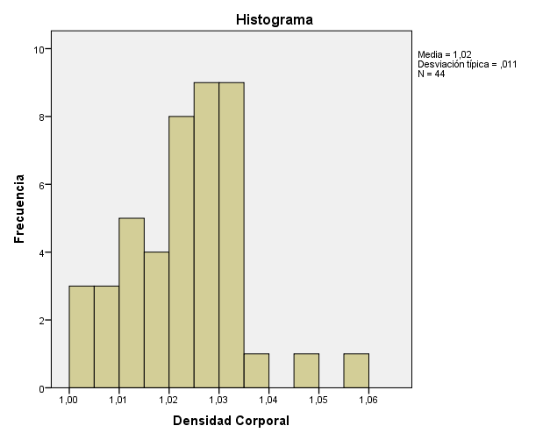

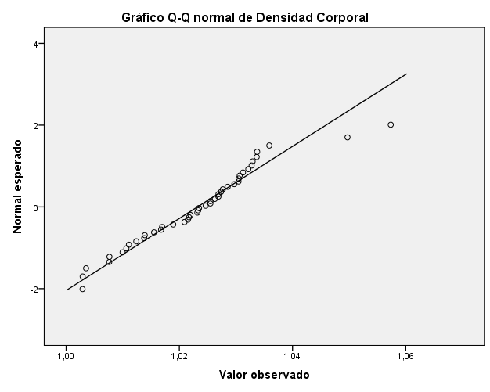

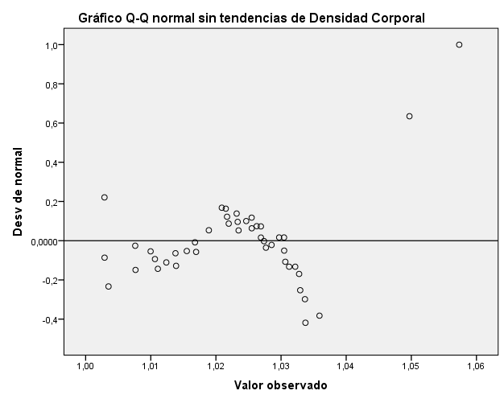

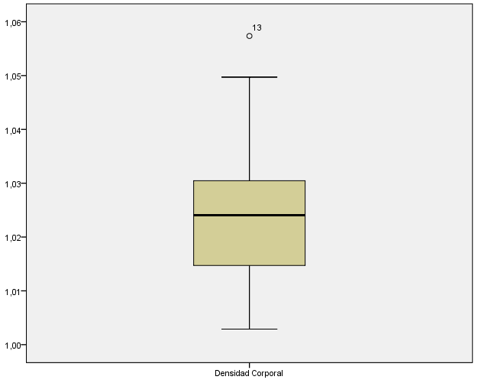

**IMPEDANCIA**

|  |  |  |  |  |  |  |
| --- | --- | --- | --- | --- | --- | --- |
| **Resumen del procesamiento de los casos** | | | | | | |
|  | Casos | | | | | |
| Válidos | | Perdidos | | Total | |
| N | Porcentaje | N | Porcentaje | N | Porcentaje |
| Impedancia | 7 | 15,9% | 37 | 84,1% | 44 | 100,0% |

|  |  |  |  |  |
| --- | --- | --- | --- | --- |
| **Descriptivos** | | | | |
|  | | | Estadístico | Error típ. |
| Impedancia | Media | | 521,0000 | 12,40584 |
| Intervalo de confianza para la media al 95% | Límite inferior | 490,6440 |  |
| Límite superior | 551,3560 |  |
| Media recortada al 5% | | 519,6667 |  |
| Mediana | | 509,0000 |  |
| Varianza | | 1077,333 |  |
| Desv. típ. | | 32,82276 |  |
| Mínimo | | 484,00 |  |
| Máximo | | 582,00 |  |
| Rango | | 98,00 |  |
| Amplitud intercuartil | | 43,00 |  |
| Asimetría | | 1,129 | ,794 |
| Curtosis | | 1,135 | 1,587 |

|  |  |  |  |  |  |  |
| --- | --- | --- | --- | --- | --- | --- |
| **Pruebas de normalidad** | | | | | | |
|  | Kolmogorov-Smirnova | | | Shapiro-Wilk | | |
| Estadístico | gl | Sig. | Estadístico | gl | Sig. |
| Impedancia | ,214 | 7 | ,200* | ,919 | 7 | ,459 |
| *. Este es un límite inferior de la significación verdadera. | | | | | | |
| a. Corrección de la significación de Lilliefors | | | | | | |

**Impedancia**

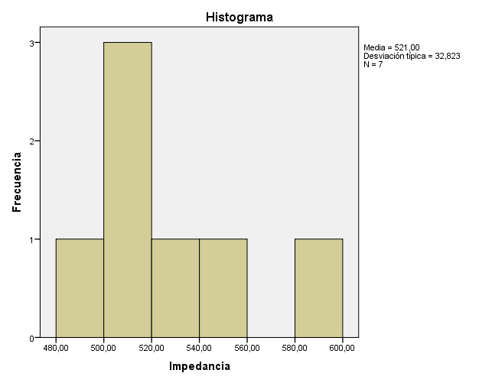

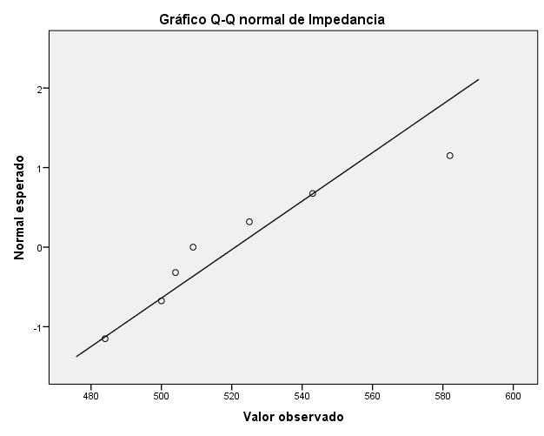

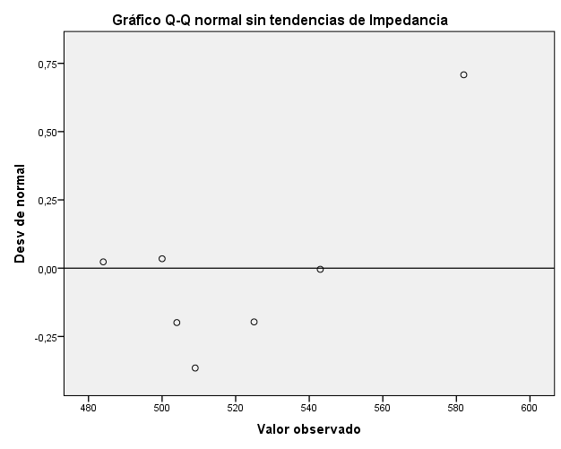

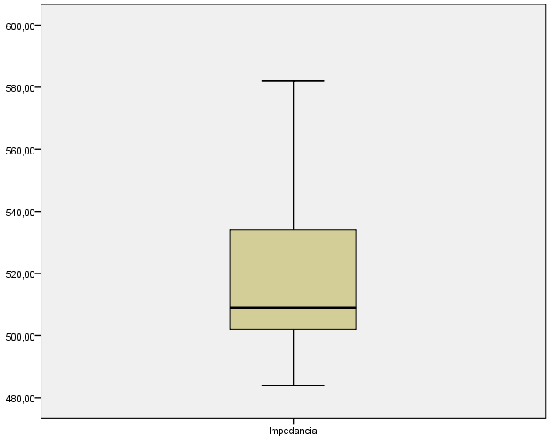

**AGUA CORPORAL TOTAL**

|  |  |  |  |  |  |  |
| --- | --- | --- | --- | --- | --- | --- |
| **Resumen del procesamiento de los casos** | | | | | | |
|  | Casos | | | | | |
| Válidos | | Perdidos | | Total | |
| N | Porcentaje | N | Porcentaje | N | Porcentaje |
| Agua Corporal Total Tanita | 7 | 15,9% | 37 | 84,1% | 44 | 100,0% |

|  |  |  |  |  |
| --- | --- | --- | --- | --- |
| **Descriptivos** | | | | |
|  | | | Estadístico | Error típ. |
| Agua Corporal Total Tanita | Media | | 30,5857 | ,61545 |
| Intervalo de confianza para la media al 95% | Límite inferior | 29,0798 |  |
| Límite superior | 32,0917 |  |
| Media recortada al 5% | | 30,5230 |  |
| Mediana | | 30,7000 |  |
| Varianza | | 2,651 |  |
| Desv. típ. | | 1,62832 |  |
| Mínimo | | 28,80 |  |
| Máximo | | 33,50 |  |
| Rango | | 4,70 |  |
| Amplitud intercuartil | | 2,10 |  |
| Asimetría | | ,828 | ,794 |
| Curtosis | | ,466 | 1,587 |

|  |  |  |  |  |  |  |
| --- | --- | --- | --- | --- | --- | --- |
| **Pruebas de normalidad** | | | | | | |
|  | Kolmogorov-Smirnova | | | Shapiro-Wilk | | |
| Estadístico | gl | Sig. | Estadístico | gl | Sig. |
| Agua Corporal Total Tanita | ,195 | 7 | ,200* | ,917 | 7 | ,445 |
| *. Este es un límite inferior de la significación verdadera. | | | | | | |
| a. Corrección de la significación de Lilliefors | | | | | | |

**Agua Corporal Total Tanita**

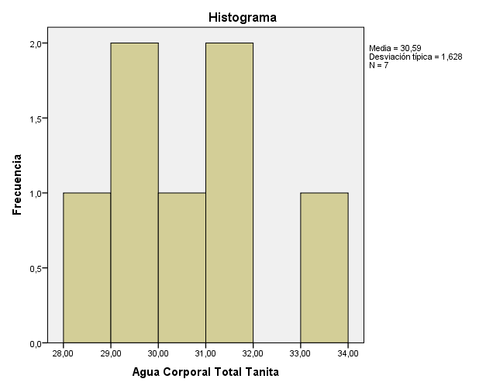

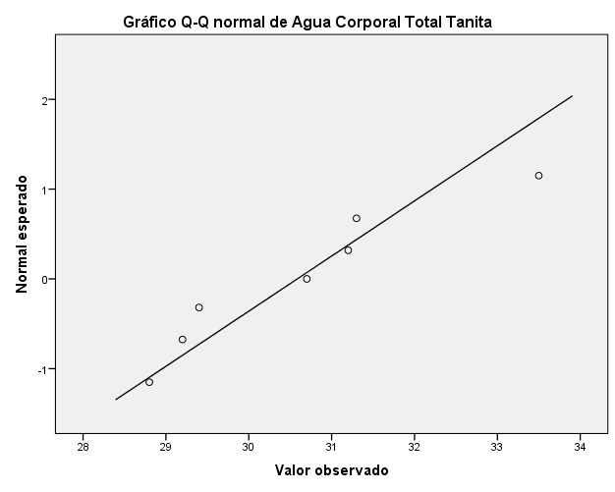

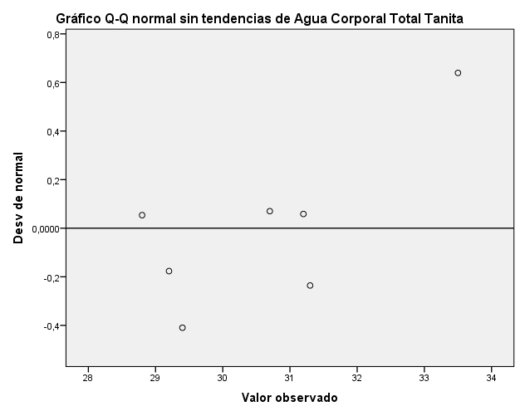

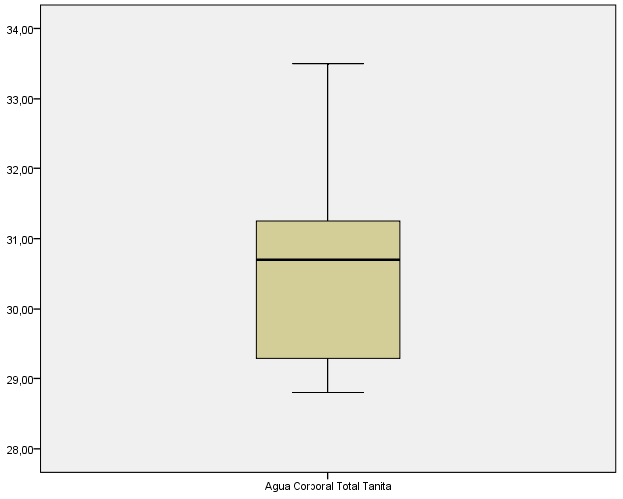

**AGUA CORPORAL TOTAL QUANTUM**

|  |  |  |  |  |  |  |
| --- | --- | --- | --- | --- | --- | --- |
| **Resumen del procesamiento de los casos** | | | | | | |
|  | Casos | | | | | |
| Válidos | | Perdidos | | Total | |
| N | Porcentaje | N | Porcentaje | N | Porcentaje |
| Agua Corporal Total Quantum | 7 | 15,9% | 37 | 84,1% | 44 | 100,0% |

|  |  |  |  |  |
| --- | --- | --- | --- | --- |
| **Descriptivos** | | | | |
|  | | | Estadístico | Error típ. |
| Agua Corporal Total Quantum | Media | | 29,9714 | 1,06340 |
| Intervalo de confianza para la media al 95% | Límite inferior | 27,3694 |  |
| Límite superior | 32,5735 |  |
| Media recortada al 5% | | 29,9294 |  |
| Mediana | | 30,3000 |  |
| Varianza | | 7,916 |  |
| Desv. típ. | | 2,81349 |  |
| Mínimo | | 26,50 |  |
| Máximo | | 34,20 |  |
| Rango | | 7,70 |  |
| Amplitud intercuartil | | 5,00 |  |
| Asimetría | | ,157 | ,794 |
| Curtosis | | -1,154 | 1,587 |

|  |  |  |  |  |  |  |
| --- | --- | --- | --- | --- | --- | --- |
| **Pruebas de normalidad** | | | | | | |
|  | Kolmogorov-Smirnova | | | Shapiro-Wilk | | |
| Estadístico | gl | Sig. | Estadístico | gl | Sig. |
| Agua Corporal Total Quantum | ,140 | 7 | ,200* | ,955 | 7 | ,779 |
| *. Este es un límite inferior de la significación verdadera. | | | | | | |
| a. Corrección de la significación de Lilliefors | | | | | | |

**Agua Corporal Total Quantum**

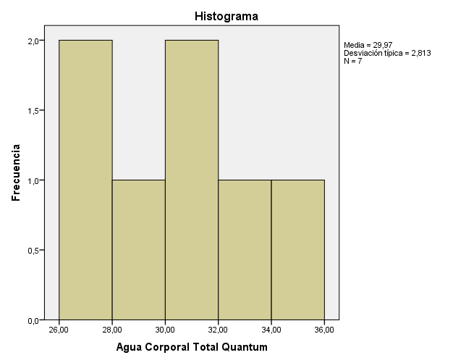

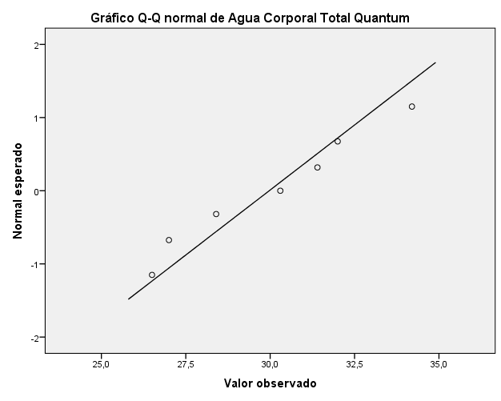

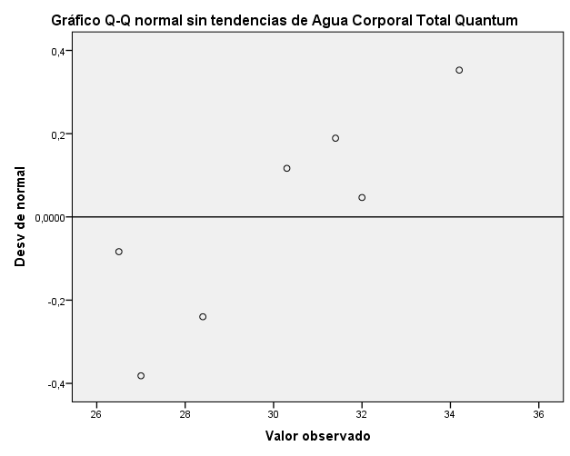

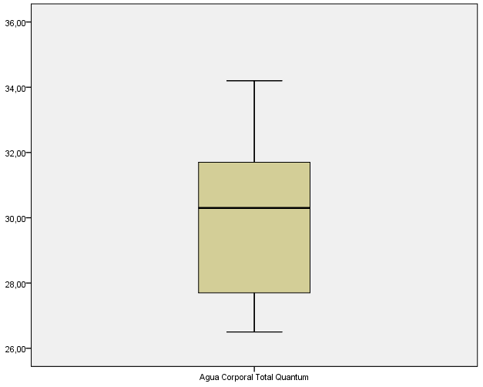

**PORCETAJE DE GRASA POR TANITA**

|  |  |  |  |  |  |  |
| --- | --- | --- | --- | --- | --- | --- |
| **Resumen del procesamiento de los casos** | | | | | | |
|  | Casos | | | | | |
| Válidos | | Perdidos | | Total | |
| N | Porcentaje | N | Porcentaje | N | Porcentaje |
| Porcentaje grasa BIA Tanita | 44 | 100,0% | 0 | 0,0% | 44 | 100,0% |

|  |  |  |  |  |
| --- | --- | --- | --- | --- |
| **Descriptivos** | | | | |
|  | | | Estadístico | Error típ. |
| Porcentaje grasa BIA Tanita | Media | | 31,1091 | ,74338 |
| Intervalo de confianza para la media al 95% | Límite inferior | 29,6099 |  |
| Límite superior | 32,6083 |  |
| Media recortada al 5% | | 31,1338 |  |
| Mediana | | 30,6000 |  |
| Varianza | | 24,315 |  |
| Desv. típ. | | 4,93105 |  |
| Mínimo | | 18,40 |  |
| Máximo | | 40,60 |  |
| Rango | | 22,20 |  |
| Amplitud intercuartil | | 7,15 |  |
| Asimetría | | -,056 | ,357 |
| Curtosis | | -,261 | ,702 |

|  |  |  |  |  |  |  |
| --- | --- | --- | --- | --- | --- | --- |
| **Pruebas de normalidad** | | | | | | |
|  | Kolmogorov-Smirnova | | | Shapiro-Wilk | | |
| Estadístico | gl | Sig. | Estadístico | gl | Sig. |
| Porcentaje grasa BIA Tanita | ,074 | 44 | ,200* | ,981 | 44 | ,667 |
| *. Este es un límite inferior de la significación verdadera. | | | | | | |
| a. Corrección de la significación de Lilliefors | | | | | | |

Distribución normal

**Porcentaje grasa BIA Tanita**

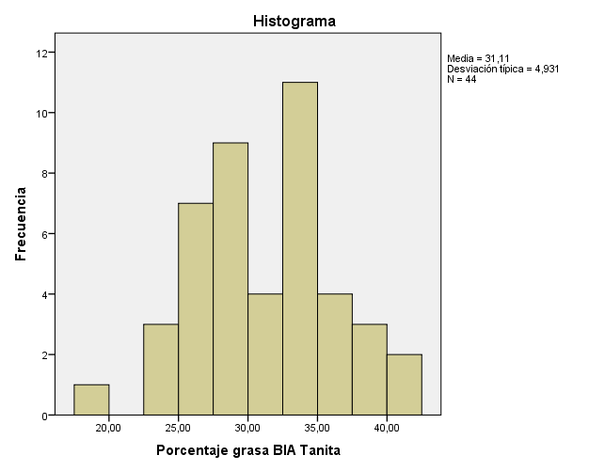

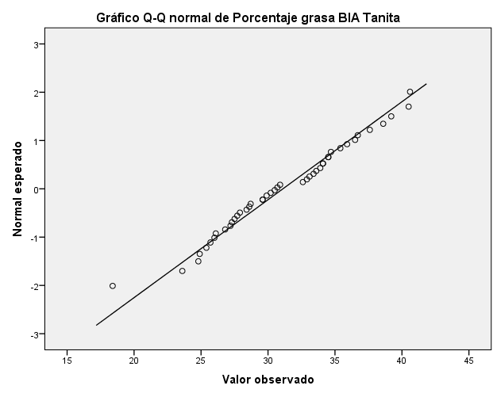

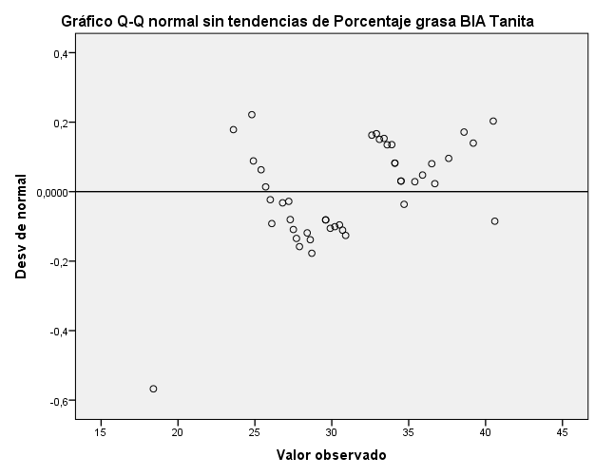

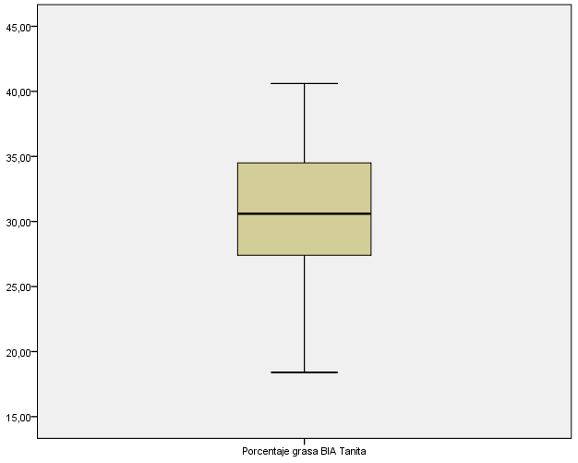

**PORCENTAJE GRASA QUANTUM**

|  |  |  |  |  |  |  |
| --- | --- | --- | --- | --- | --- | --- |
| **Resumen del procesamiento de los casos** | | | | | | |
|  | Casos | | | | | |
| Válidos | | Perdidos | | Total | |
| N | Porcentaje | N | Porcentaje | N | Porcentaje |
| Porcentaje de grasa BIA Quantum | 44 | 100,0% | 0 | 0,0% | 44 | 100,0% |

|  |  |  |  |  |
| --- | --- | --- | --- | --- |
| **Descriptivos** | | | | |
|  | | | Estadístico | Error típ. |
| Porcentaje de grasa BIA Quantum | Media | | 35,4477 | ,80831 |
| Intervalo de confianza para la media al 95% | Límite inferior | 33,8176 |  |
| Límite superior | 37,0778 |  |
| Media recortada al 5% | | 35,3732 |  |
| Mediana | | 36,4000 |  |
| Varianza | | 28,748 |  |
| Desv. típ. | | 5,36173 |  |
| Mínimo | | 22,80 |  |
| Máximo | | 48,50 |  |
| Rango | | 25,70 |  |
| Amplitud intercuartil | | 8,35 |  |
| Asimetría | | ,099 | ,357 |
| Curtosis | | -,206 | ,702 |

|  |  |  |  |  |  |  |
| --- | --- | --- | --- | --- | --- | --- |
| **Pruebas de normalidad** | | | | | | |
|  | Kolmogorov-Smirnova | | | Shapiro-Wilk | | |
| Estadístico | gl | Sig. | Estadístico | gl | Sig. |
| Porcentaje de grasa BIA Quantum | ,093 | 44 | ,200* | ,983 | 44 | ,737 |
| *. Este es un límite inferior de la significación verdadera. | | | | | | |
| a. Corrección de la significación de Lilliefors | | | | | | |

Distrubución normal

**Porcentaje de grasa BIA Quantum**

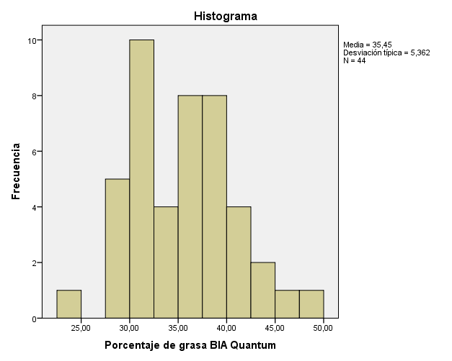

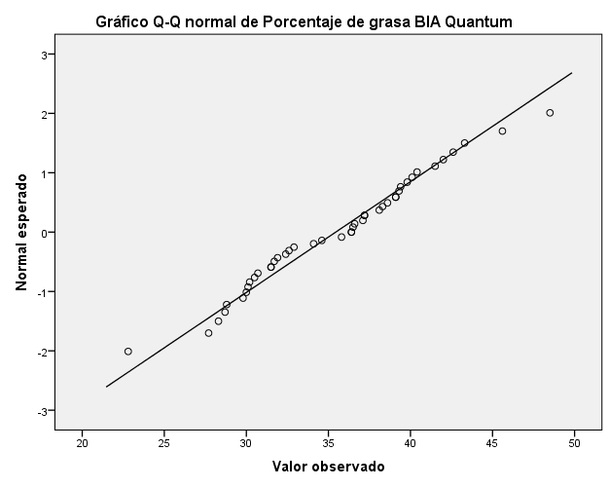

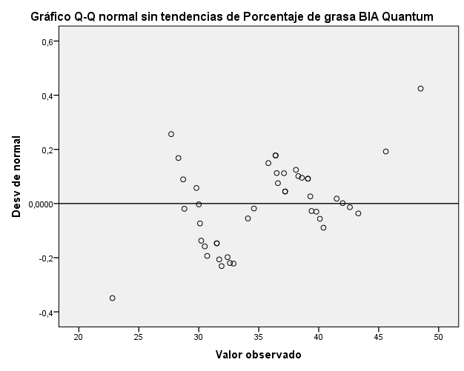

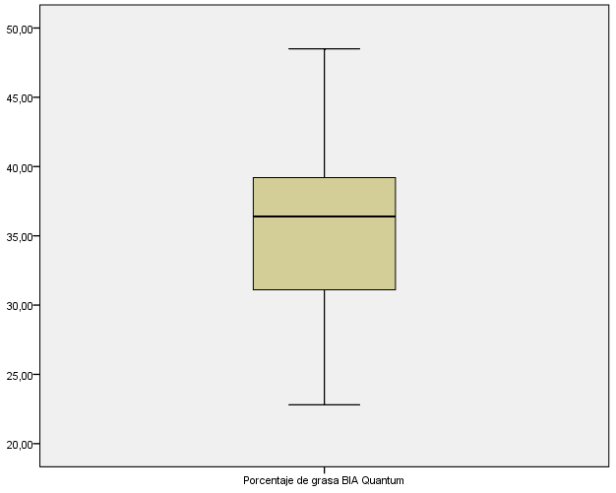

**PORCENTAJE DE GRASA PESAJE HIDROSTATICO**

|  |  |  |  |  |  |  |
| --- | --- | --- | --- | --- | --- | --- |
| **Resumen del procesamiento de los casos** | | | | | | |
|  | Casos | | | | | |
| Válidos | | Perdidos | | Total | |
| N | Porcentaje | N | Porcentaje | N | Porcentaje |
| Porcentaje de grasa hidrodensitometria | 44 | 100,0% | 0 | 0,0% | 44 | 100,0% |

|  |  |  |  |  |
| --- | --- | --- | --- | --- |
| **Descriptivos** | | | | |
|  | | | Estadístico | Error típ. |
| Porcentaje de grasa hidrodensitometria | Media | | 33,8523 | ,81107 |
| Intervalo de confianza para la media al 95% | Límite inferior | 32,2166 |  |
| Límite superior | 35,4879 |  |
| Media recortada al 5% | | 34,0323 |  |
| Mediana | | 33,3500 |  |
| Varianza | | 28,944 |  |
| Desv. típ. | | 5,38000 |  |
| Mínimo | | 18,10 |  |
| Máximo | | 44,30 |  |
| Rango | | 26,20 |  |
| Amplitud intercuartil | | 7,60 |  |
| Asimetría | | -,312 | ,357 |
| Curtosis | | ,905 | ,702 |

|  |  |  |  |  |  |  |
| --- | --- | --- | --- | --- | --- | --- |
| **Pruebas de normalidad** | | | | | | |
|  | Kolmogorov-Smirnova | | | Shapiro-Wilk | | |
| Estadístico | gl | Sig. | Estadístico | gl | Sig. |
| Porcentaje de grasa hidrodensitometria | ,106 | 44 | ,200* | ,962 | 44 | ,152 |
| *. Este es un límite inferior de la significación verdadera. | | | | | | |
| a. Corrección de la significación de Lilliefors | | | | | | |

Distribución normal

**Porcentaje de grasa hidrodensitometria**

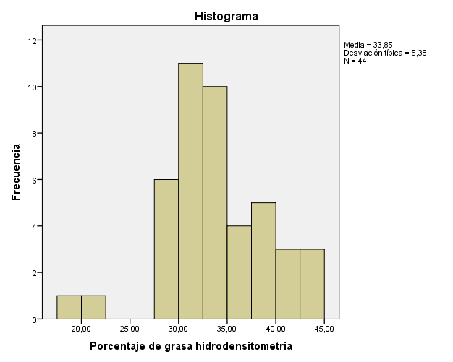

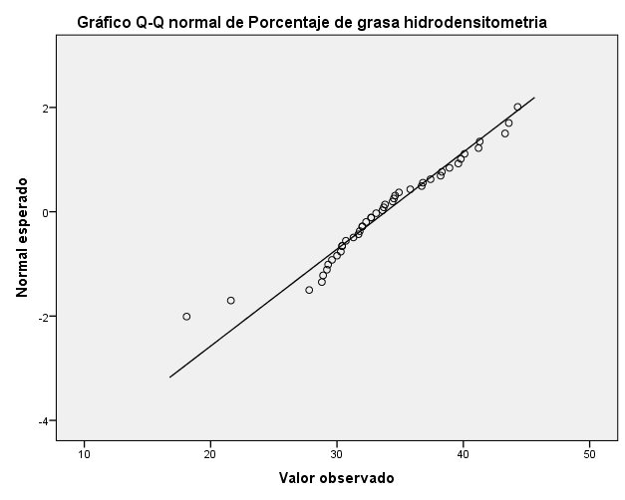

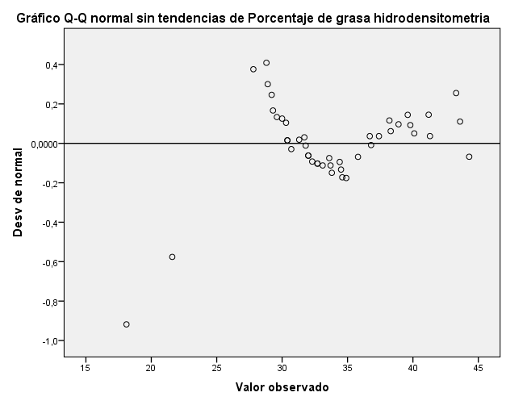

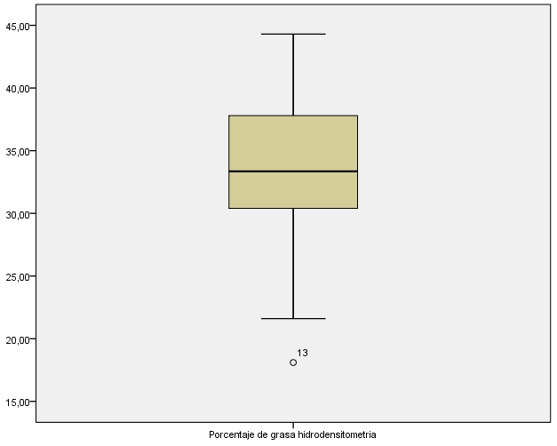

**CORRELACIONES**

**TANITA/PH**

|  |  |  |  |
| --- | --- | --- | --- |
| **Estadísticos descriptivos** | | | |
|  | Media | Desviación estándar | N |
| Porcentaje grasa BIA Tanita | 30,5630 | 5,47347 | 46 |
| Porcentaje de grasa hidrodensitometria | 33,5087 | 5,65150 | 46 |

|  |  |  |  |
| --- | --- | --- | --- |
| **Correlaciones Paramétrica** | | | |
|  | | Porcentaje grasa BIA Tanita | Porcentaje de grasa hidrodensitometria |
| Porcentaje grasa BIA Tanita | Correlación de Pearson | 1 | ,686** |
| Sig. (bilateral) |  | ,000 |
| N | 46 | 46 |
| Porcentaje de grasa hidrodensitometria | Correlación de Pearson | ,686** | 1 |
| Sig. (bilateral) | ,000 |  |
| N | 46 | 46 |
| **. La correlación es significativa en el nivel 0,01 (2 colas). | | | |

**Existe una correlación moderada con significancia estadística**

|  |  |  |  |  |
| --- | --- | --- | --- | --- |
| **Correlaciones No Paramétrica** | | | | |
|  | | | Porcentaje grasa BIA Tanita | Porcentaje de grasa hidrodensitometria |
| Rho de Spearman | Porcentaje grasa BIA Tanita | Coeficiente de correlación | 1,000 | ,654** |
| Sig. (bilateral) | . | ,000 |
| N | 46 | 46 |
| Porcentaje de grasa hidrodensitometria | Coeficiente de correlación | ,654** | 1,000 |
| Sig. (bilateral) | ,000 | . |
| N | 46 | 46 |
| **. La correlación es significativa en el nivel 0,01 (2 colas). | | | | |

**TANITA/QUANTUM**

|  |  |  |  |
| --- | --- | --- | --- |
| **Estadísticos descriptivos** | | | |
|  | Media | Desviación estándar | N |
| Porcentaje grasa BIA Tanita | 30,5630 | 5,47347 | 46 |
| Porcentaje de grasa BIA Quantum | 34,9652 | 5,71941 | 46 |

|  |  |  |  |
| --- | --- | --- | --- |
| **Correlación Paramétrica** | | | |
|  | | Porcentaje grasa BIA Tanita | Porcentaje de grasa BIA Quantum |
| Porcentaje grasa BIA Tanita | Correlación de Pearson | 1 | ,856** |
| Sig. (bilateral) |  | ,000 |
| N | 46 | 46 |
| Porcentaje de grasa BIA Quantum | Correlación de Pearson | ,856** | 1 |
| Sig. (bilateral) | ,000 |  |
| N | 46 | 46 |
| **. La correlación es significativa en el nivel 0,01 (2 colas). | | | |

Existe una correlación fuerte con significancia estadística

|  |  |  |  |  |
| --- | --- | --- | --- | --- |
| **Correlación No Paramétrica** | | | | |
|  | | | Porcentaje grasa BIA Tanita | Porcentaje de grasa BIA Quantum |
| Rho de Spearman | Porcentaje grasa BIA Tanita | Coeficiente de correlación | 1,000 | ,832** |
| Sig. (bilateral) | . | ,000 |
| N | 46 | 46 |
| Porcentaje de grasa BIA Quantum | Coeficiente de correlación | ,832** | 1,000 |
| Sig. (bilateral) | ,000 | . |
| N | 46 | 46 |
| **. La correlación es significativa en el nivel 0,01 (2 colas). | | | | |

|  |  |  |  |
| --- | --- | --- | --- |
| **QUANTUM/PH**  **Estadísticos descriptivos** | | | |
|  | Media | Desviación estándar | N |
| Porcentaje de grasa BIA Quantum | 34,9652 | 5,71941 | 46 |
| Porcentaje de grasa hidrodensitometria | 33,5087 | 5,65150 | 46 |

|  |  |  |  |
| --- | --- | --- | --- |
| **Correlación Paramétrica** | | | |
|  | | Porcentaje de grasa BIA Quantum | Porcentaje de grasa hidrodensitometria |
| Porcentaje de grasa BIA Quantum | Correlación de Pearson | 1 | ,658** |
| Sig. (bilateral) |  | ,000 |
| N | 46 | 46 |
| Porcentaje de grasa hidrodensitometria | Correlación de Pearson | ,658** | 1 |
| Sig. (bilateral) | ,000 |  |
| N | 46 | 46 |
| **. La correlación es significativa en el nivel 0,01 (2 colas). | | | |

Existe una correlación moderada con significancia estadística

|  |  |  |  |  |
| --- | --- | --- | --- | --- |
| **Correlación No Paramétrica** | | | | |
|  | | | Porcentaje de grasa BIA Quantum | Porcentaje de grasa hidrodensitometria |
| Rho de Spearman | Porcentaje de grasa BIA Quantum | Coeficiente de correlación | 1,000 | ,684** |
| Sig. (bilateral) | . | ,000 |
| N | 46 | 46 |
| Porcentaje de grasa hidrodensitometria | Coeficiente de correlación | ,684** | 1,000 |
| Sig. (bilateral) | ,000 | . |
| N | 46 | 46 |
| **. La correlación es significativa en el nivel 0,01 (2 colas). | | | | |